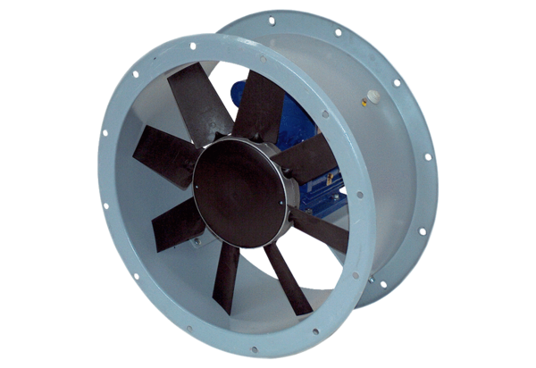Ventilateur hélicoïde pour gaine ronde DAR 71/4-2 ExUnité de conditionnement : 1 pièceGamme: C
Numéro de référence : 0073.0351Fabricant : MAICO

